## 专题整合提升



一、果酒、果醋、泡菜制作过程

|  |  |  |  |  |
| --- | --- | --- | --- | --- |
| 比较项目 | | 果酒 | 果醋 | 泡菜 |
| 所用菌种 | | 酵母菌 | 醋酸菌 | 乳酸菌 |
| 制作原理 | | 酵母菌无氧呼吸C6H12O62CO2＋2C2H5OH： | 醋酸菌有氧呼吸：①糖源、氧气均充足：将糖分解为醋酸；②糖源不足、氧气充足：C2H5OH＋O2H2O＋CH3COOH | ①乳酸菌无氧呼吸：C6H12O62C3H6O3；②亚硝酸盐检测：在盐酸酸化条件下，亚硝酸盐与对氨基苯磺酸发生重氮化反应后，与N­1­萘基乙二胺盐酸盐结合形成玫瑰红色染料 |
| 操作流程 | | 挑选葡萄→冲洗→榨汁  　　　　　 ↓  　醋酸发酵←酒精发酵  ↓　　　　↓  果醋　　　果酒 | |  |
| 条件控制 | O2 | 前期有氧，后期无氧 | 有氧 | 无氧 |
| 温度 | 18～25 ℃ | 30～35 ℃ | 室温 |
| 时间 | 10～12天 | 7～8天 | 腌制15天左右 |
| 其他条件 | / | / | 控制盐与水的比例 |
| 操作提示 | | 材料的选择与处理；防止发酵液被污染；控制好发酵条件；正确使用发酵装置 | | 泡菜坛的选择；腌制的条件；测定亚硝酸盐含量的操作 |

例1　(2018·河北石家庄重点中学模拟改编)纪录片《舌尖上的中国》引发全民关注美食的热潮，其中多次讲述了利用不同微生物的发酵作用制作美味食品。根据相关知识，回答下列问题：



(1)以鲜苹果汁为原料利用发酵瓶制作果酒和果醋的过程如图1所示，请分析回答：

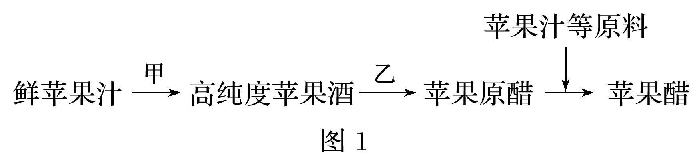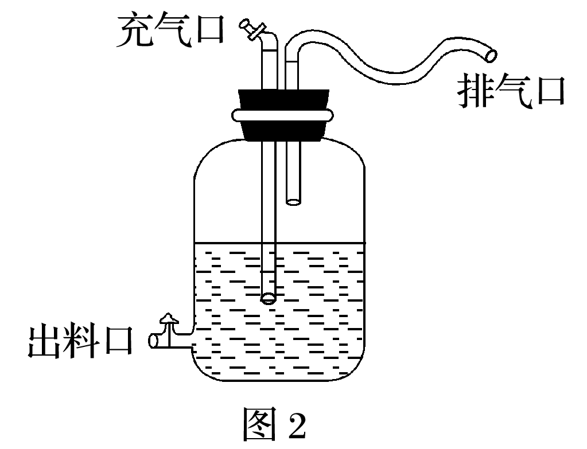

①图1中甲过程利用的微生物是        ，其细胞结构中        (填“含有”或“不含有”)线粒体。甲过程发酵温度控制在18～25 ℃，经过10～12 d，样液中是否含有酒精，可以用              来检验，其原理是在      条件下，该物质和酒精反应呈现        色。乙过程发酵的最适温度范围是                  。

②若利用图2所示装置制果醋，制作过程中进气口应        ，排气口要通过一个长而弯曲的胶管与瓶身相连，这样做的目的是                              。

③利用苹果酒制作苹果醋的反应简式是                                                                                          。

(2)市场上购买的真空包装酸菜，在没有漏气的状态下发生了“胀袋”现象，同学A怀疑是杂菌污染导致的，同学B怀疑是乳酸菌大量繁殖导致的，你支持谁的观点并说明理由。                                                                                                                                                。

二、发酵食品制作过程中防止杂菌污染的措施

1.果酒和果醋制作

(1)材料的选取与处理：选择新鲜的葡萄，榨汁前应先将葡萄冲洗再去枝梗。

(2)防止发酵液被污染

①榨汁机要清洗干净，并晾干。

②发酵瓶要清洗干净，并用体积分数为70%的酒精消毒。

③装入葡萄汁后要封闭充气口。

④发酵装置的排气口要通过一个长而弯曲的胶管与瓶身连接。

(3)发酵液的无氧、酸性环境不利于杂菌生长。

2.泡菜制作

(1)将泡菜坛洗净，并用热水洗坛内壁两次，起到消毒作用。

(2)用水封闭坛口可以将坛内与坛外空气隔绝，如不封闭则有许多好氧菌生长，蔬菜会腐烂。

(3)食盐、蒜、生姜、香辛料起到杀菌作用，食盐用量不足10%，容易造成细菌大量繁殖。

(4)泡菜坛内的无氧、酸性环境不利于杂菌生长。

例2　在发酵技术中要避免杂菌污染，下列相关叙述错误的是(　　)



A.泡菜制作加食盐、蒜、生姜及其他香辛料，可有效防止杂菌污染

B.通过控制发酵温度，可在一定程度上抑制其他微生物的生长繁殖

C.制作果酒和果醋时都应用70%的酒精对发酵瓶进行消毒

D.与自然发酵相比，选用人工培养的菌种更易被杂菌污染

三、常见的消毒、灭菌方法比较

|  |  |  |
| --- | --- | --- |
| 方法 | 操作过程 | 应用范围 |
| 煮沸消毒法 | 100 ℃煮沸5～6 min | 日常生活中广泛使用 |
| 巴氏消毒法 | 在70～75 ℃煮30 min或在80 ℃煮15 min | 牛奶、啤酒、果酒和酱油等不宜进行高温消毒的液体 |
| 化学药剂  消毒法 | 用体积分数为70%～75%的酒精、碘酒涂抹，来苏水喷洒等 | 用于皮肤、伤口、动植物组织表面消毒，空气、手术器械、塑料或玻璃器皿等 |
| 紫外线  消毒法 | 30 W紫外灯照射30 min | 接种室等空间消毒 |
| 灼烧灭菌法 | 酒精灯火焰灼烧 | 微生物接种工具如接种环、接种针或其他金属用具等，接种过程中试管口或锥形瓶口等 |
| 干热灭菌法 | 干热灭菌箱160～170 ℃加热1～2 h | 玻璃器皿(如吸管、培养皿等)、金属用具等凡不适宜用其他方法灭菌而又能耐高温的物品 |
| 高压蒸汽  灭菌法 | 100 kPa、121 ℃维持15～30 min | 培养基及多种器材、物品 |

例3　(2018·全国Ⅱ，37)在生产、生活和科研实践中，经常通过消毒和灭菌来避免杂菌的污染。回答下列问题：



(1)在实验室中，玻璃和金属材质的实验器具        (填“可以”或“不可以”)放入干热灭菌箱中进行干热灭菌。

(2)牛奶的消毒常采用巴氏消毒法或高温瞬时消毒法，与煮沸消毒法相比，这两种方法的优点是                                                                                                                                                。

(3)密闭空间内的空气可采用紫外线照射消毒，其原因是紫外线能                      。在照射前，适量喷洒            ，可强化消毒效果。

(4)水厂供应的自来水通常是经过                  (填“氯气”“乙醇”或“高锰酸钾”)消毒的。

(5)某同学在使用高压蒸汽灭菌锅时，若压力达到设定要求，而锅内并没有达到相应温度，最可能的原因是                    。

四、微生物的纯化培养技术

1.技术流程

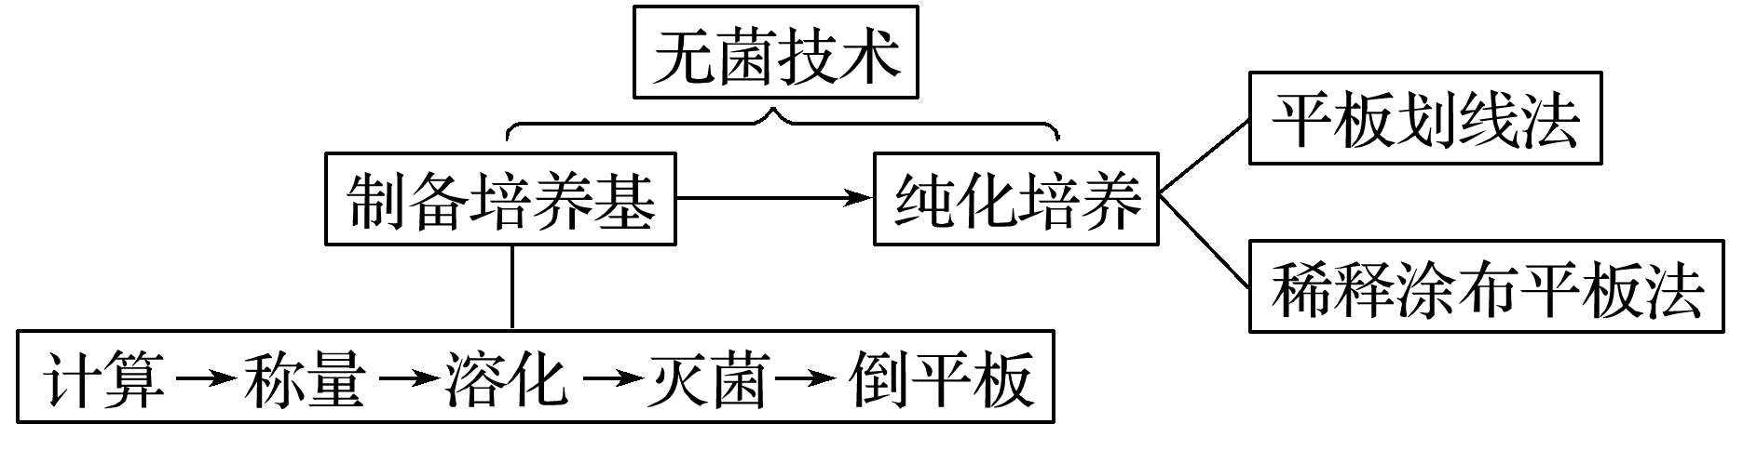

2.流程解读

(1)无菌技术：主要指消毒和灭菌，实验中对操作者和操作空间进行消毒，对实验用具和培养基进行灭菌。实验过程中严格遵循无菌技术。

(2)倒平板：待培养基冷却至50 ℃左右时，在酒精灯火焰附近倒平板。

(3)平板划线法：通过接种环在琼脂固体培养基表面连续划线的操作，将聚集的菌种逐步稀释分散到培养基的表面。在数次划线后培养，可以分离到由一个细胞繁殖而来的肉眼可见的子细胞群体，即菌落，从而实现菌种的纯化培养。

(4)稀释涂布平板法：先将菌液进行一系列梯度稀释，然后将不同稀释度的菌液分别涂布到琼脂固体培养基的表面，进行培养。在稀释度足够高的菌液里，聚集在一起的微生物将被分散成单个细胞，从而能在培养基表面形成单个的菌落，实现菌种的纯化培养。

易错辨析　(1)自然界中多种微生物混杂在一起，研究菌种时需要将它们分离开来，微生物的纯化培养技术实现了菌种的分离。



(2)平板划线法操作简单，常用于微生物的分离；稀释涂布平板法操作复杂，在稀释度足够高时，培养基上生长的菌落大都是由单个细胞形成的，除用于微生物的分离外，还可进行细菌的计数。

例4　(2018·全国Ⅰ，37)将马铃薯去皮切块，加水煮沸一定时间，过滤得到马铃薯浸出液。在马铃薯浸出液中加入一定量蔗糖和琼脂，用水定容后灭菌，得到M培养基。回答下列问题：



(1)M培养基若用于真菌的筛选，则培养基中应加入链霉素以抑制        的生长，加入了链霉素的培养基属于        培养基。

(2)M培养基中的马铃薯浸出液为微生物生长提供了多种营养物质，营养物质类型除氮源外还有                (答出两点即可)。氮源进入细胞后，可参与合成的生物大分子有                (答出两点即可)。

(3)若在M培养基中用淀粉取代蔗糖，接种土壤滤液并培养，平板上长出菌落后可通过加入显色剂筛选出能产淀粉酶的微生物。加入的显色剂是        ，该方法能筛选出产淀粉酶微生物的原理是                                                                                                                                。

(4)甲、乙两位同学用稀释涂布平板法测定某一土壤样品中微生物的数量，在同一稀释倍数下得到以下结果：

甲同学涂布了3个平板，统计的菌落数分别是110、140和149，取平均值133；

乙同学涂布了3个平板，统计的菌落数分别是27、169和176，取平均值124。

有人认为这两位同学的结果中，乙同学的结果可信度低，其原因是                                                                                                                                                。

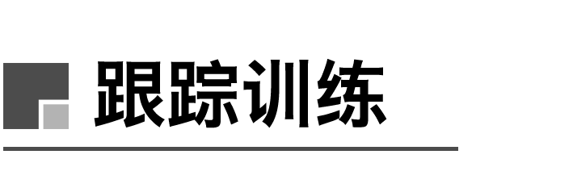

1.(2018·海南文昌中学高二下学期月考)制作泡菜时要防止杂菌污染，下列操作合理的是(　　)

A.坛盖边沿的水槽应注满水，并且要经常补充水槽中的水

B.腌制时温度过高，食盐量不足

C.腌制的时间过短

D.盐水不经煮沸，直接入坛

2.(2019·江苏质检)下列关于微生物的实验室培养与分离的操作，正确的是(　　)

A.将待灭菌物品放在灭菌桶中(不要装得过满)，盖好锅盖，按对称方法旋紧四周固定螺栓，关闭排气阀后，加热灭菌

B.在倒平板过程中，如不小心将培养基溅在皿盖与皿底之间的部位，应立即用无菌纸擦拭干净备用

C.对于需要长期保存的菌种，可将1 mL菌液转移到甘油瓶中，充分混匀后，放在－20 ℃的冷冻箱中保存

D.在标记培养皿时，应在皿盖上注明培养基种类、培养日期等信息，避免混杂

3.微生物在人们的生产生活中无处不在，为人们生活增添了诸多乐趣，请回答下列与微生物相关的问题：

(1)用葡萄酿制果酒时，不要过度清洗葡萄，目的是

                                                                        。

发酵装置如图所示，葡萄汁装入发酵瓶时，要留有大约1/3的空间，其目的是

                                                                                                           。

若阀a、b一直打开，最后的发酵产物是        (填“果酒”或“果醋”)。若想得到另外一种发酵产物，阀a、b的正确操作应为

                                                                        。

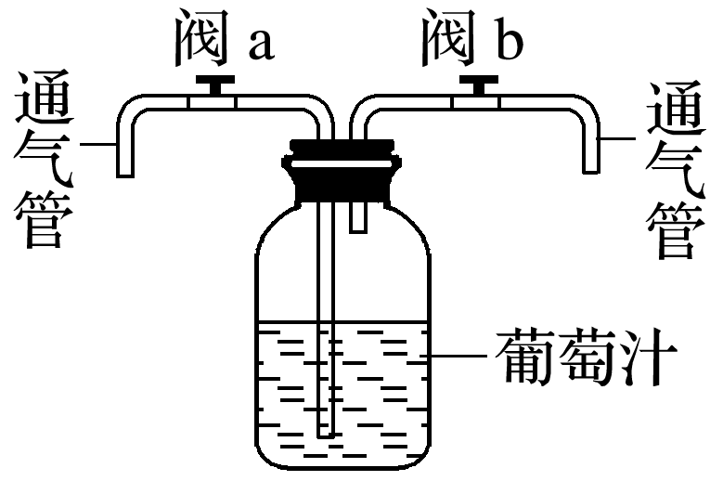

(2)泡菜制作过程中应定期测定亚硝酸盐的含量，原因是

                                                                        。

为了降低亚硝酸盐的含量，可以采取的措施有

                                                                        。

4.(2017·江苏，31)苯酚及其衍生物广泛存在于工业废水中，对环境有严重危害。小明同学准备依据下图操作步骤，从处理废水的活性污泥中分离筛选酚降解高效菌株。请回答下列问题：

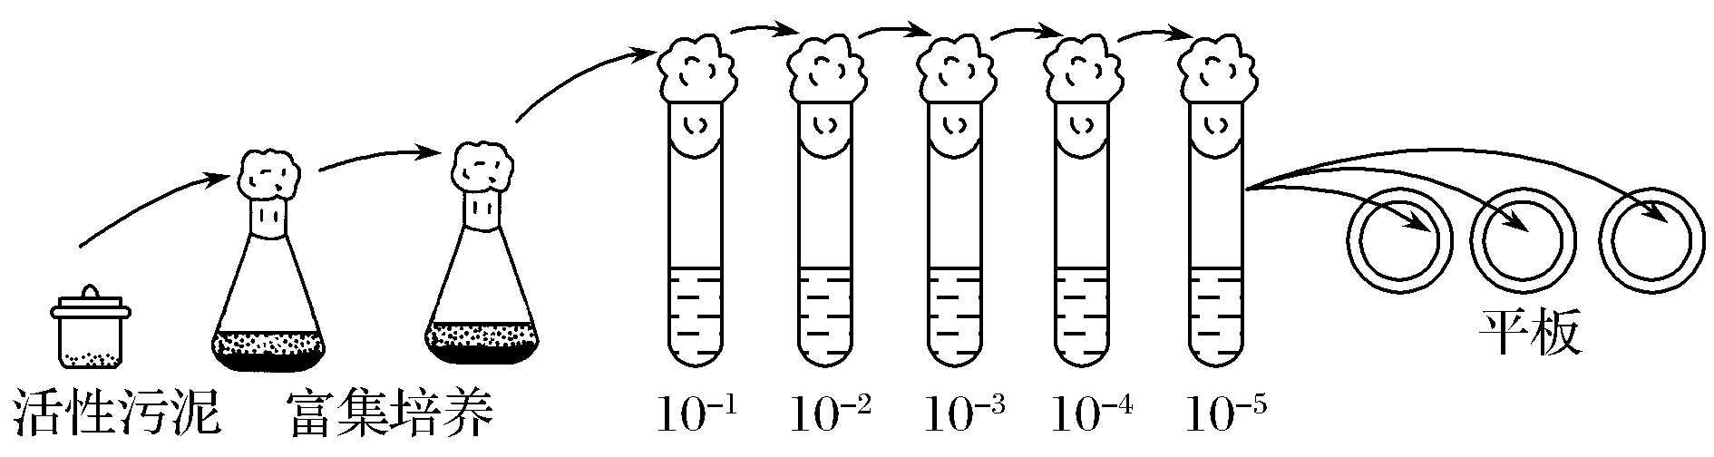

(1)酚降解菌富集培养基含有蛋白胨、K2HPO4、MgSO4、苯酚和水，其中可作为碳源的有                                                                        。

(2)将采集到的样品接种培养，苯酚用量应随转接次数增加而逐渐        ，以达到富集酚降解菌的目的。若上图平板中菌落过于密集，应进一步        ，以便于菌落计数与分离。制备平板培养基时除了需要水、营养物质外，还必须添加        。

(3)下图为连续划线法示意图，在图中        (填图中序号)区域更易获得单菌落。

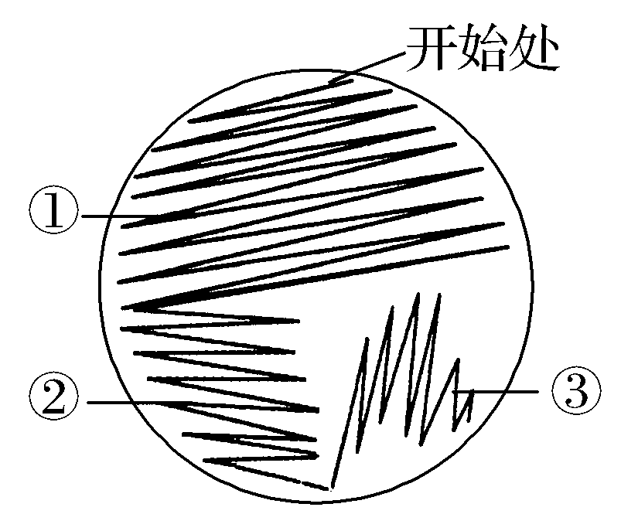

(4)采用比色测定法(使用苯酚显色剂)检测降解后的废水中苯酚残留量。先制作系列浓度梯度并进行显色反应，下表中1～5 号比色管的苯酚浓度应分别为                    。

|  |  |  |  |  |  |  |
| --- | --- | --- | --- | --- | --- | --- |
| 管号 | 1 | 2 | 3 | 4 | 5 | 6 |
| 苯酚浓度/(mg·L－1) |  |  |  |  |  | 1 |

如果废水为50 mg/L苯酚溶液，降解后约有21% 的苯酚残留，则需将残留液稀释              (填序号：①5　②10　③20)倍后，再进行比色。

5.(2018·江苏，31)酵母的蛋白质含量可达自身干重的一半，可作为饲料蛋白的来源。有些酵母可以利用工业废甲醇作为碳源进行培养，这样既可减少污染又可降低生产成本。研究人员拟从土壤样品中分离该类酵母，并进行大量培养。下图所示为操作流程，请回答下列问题：

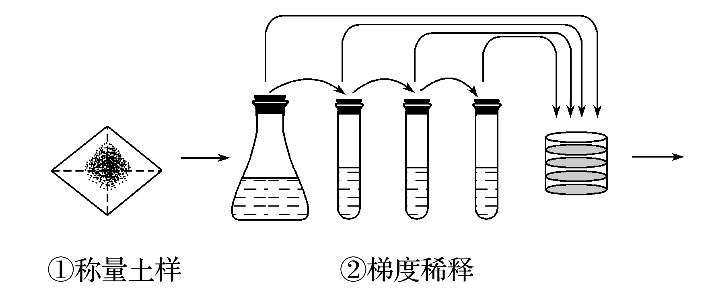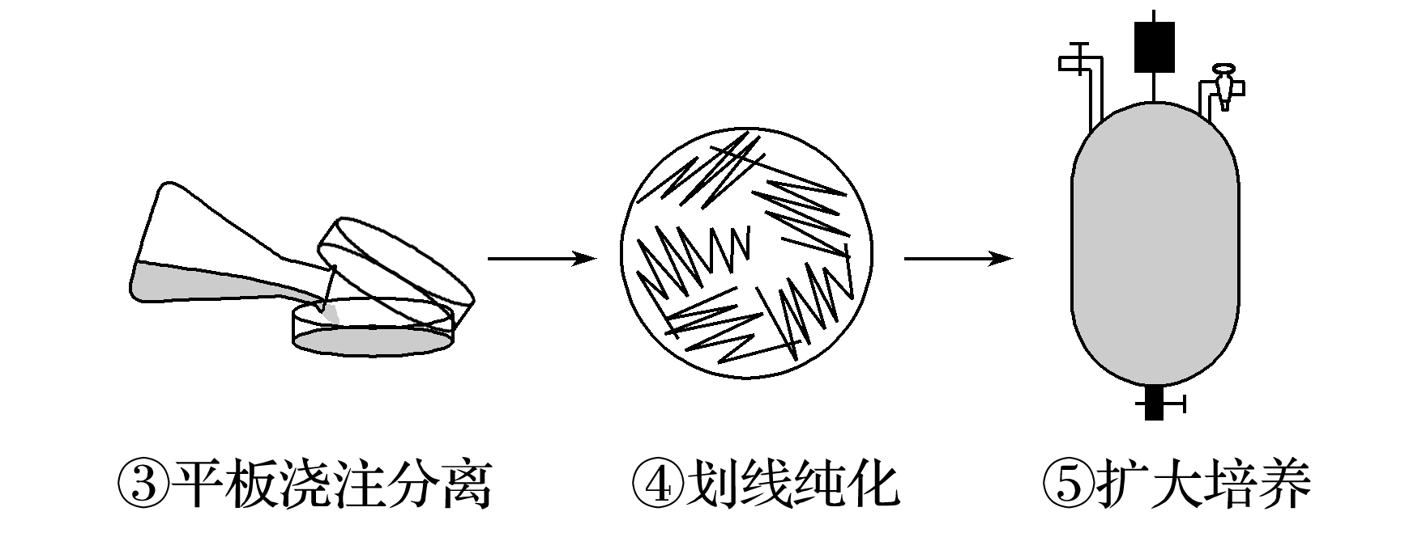

(1)配制培养基时，按照培养基配方准确称量各组分，将其溶解、定容后，调节培养基的        ，及时对培养基进行分装，并进行            灭菌。

(2)取步骤②中不同梯度的稀释液加入标记好的无菌培养皿中，在步骤③中将温度约              (在25 ℃、50 ℃或80 ℃中选择)的培养基倒入培养皿混匀，冷凝后倒置培养。

(3)挑取分离平板中长出的单菌落，按步骤④所示进行划线。下列叙述合理的有            。

a.为保证无菌操作，接种针、接种环使用前都必须灭菌

b.划线时应避免划破培养基表面，以免不能形成正常菌落

c.挑取菌落时，应挑取多个菌落，分别测定酵母细胞中甲醇的含量

d.可以通过逐步提高培养基中甲醇的浓度，获得甲醇高耐受株

(4)步骤⑤中，为使酵母数量迅速增加，培养过程中需保证充足的营养和        供应。为监测酵母的活细胞密度，将发酵液稀释1 000倍后，经等体积台盼蓝染液染色，用25×16型血细胞计数板计数5个中格中的细胞数，理论上        色细胞的个数应不少于        ，才能达到每毫升3×109个活细胞的预期密度。